***Universidade do Estado do Rio de Janeiro – UERJ*** [](http://sites.google.com/site/masterr10fisicauerj/home/uerj_sim.jpg?attredirects=0)

***Instituto de Física***

***Departamento de Física Aplicada e Termodinâmica***

***Laboratório de Física Experimental II***

*HIDROSTÁTICA*

Professor: José Ricardo Campelo Arruda  
Aluna: Natália Pinheiro Ramos  
Matricula: 2014.1.03224.11  
Turma : 1  
Curso: Engenharia Ambiental e Sanitária

Rio de Janeiro, Outubro de 2014

***ÍNDICE***

* Introdução

- Objetivo.

* Materiais e Métodos

- Materiais utilizados;

-Esquema Experimental;

- Procedimento Experimental.

* Resultados e Discussão

- Dados experimentais;

- Questões.

* Aplicação
* Bibliografia

**INTRODUÇÃO:**

Um fluido, de forma simples, pode ser entendido como sendo toda substância que flui e se molda a qualquer recipiente que o contenha. Isto acontece porque um fluido é uma substância que não oferece resistência à tensão de cisalhamento.  
 O princípio de Arquimedes, conjuntamente com o princípio de Pascal, são as duas ferramentas mais importantes da hidrostática. O princípio de Arquimedes pode ser enunciado como: “Um corpo completamente ou parcialmente imerso em um fluido receberá a ação de uma força na direção vertical (sentido contrário da força peso) igual a força peso do fluido deslocado”. Neste relatório vamos ver esta força em duas formas:   
 Empuxo Teórico

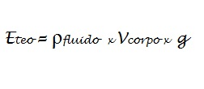(fórmula 1)

Onde **ρ** é a densidade do fluido, **V** o volume do corpo e **g** a força da gravidade.

Empuxo Experimental, Princípio de Arquimedes

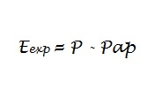 (fórmula 2)

Onde **P** representa o peso real e **Pap** o peso aparente.

Peso aparente é o peso efetivo, ou seja, aquele que realmente sentimos. No caso deste sistema o dinamômetro determinará o valor do peso aparente.

Peso é uma força “invisível” que atrai os corpos para a superfície da terra. Dessa forma, o nosso peso varia de acordo com o valor da gravidade, diferente em outros planetas e satélites naturais do sistema solar. Calculado da seguinte forma :

**Peso real = Massa x gravidade**

CGS, Sistema CGS de unidades é um sistema de unidades de medidas físicas, ou sistema dimensional, de tipologia LMT, cuja unidade-base para esse procedimento é dina ( usada para força).

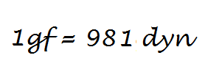

Erro percentual( E%), é o erro que afeta a grandeza medida expresso como porcentagem do valor medido da grandeza.

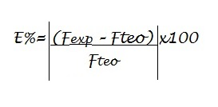(fórmula 3)

Dados necessários: g=981cm/s² e ρfluido = 1g/cm³   
Volume do cilindro = πr²H , onde H corresponde a altura e r ao raio do cilindro

**- Objetivo:**

Determinar o empuxo sofrido por um corpo imerso em água aplicando o Princípio de Arquimedes.

**MATERIAIS E MÉTODOS:**

* Um dinamômetro;
* Um paquímetro ;
* Um bécher;
* Um cilindro metálico;
* Linha;
* Balança;
* Água.

**- Esquema Experimental:**

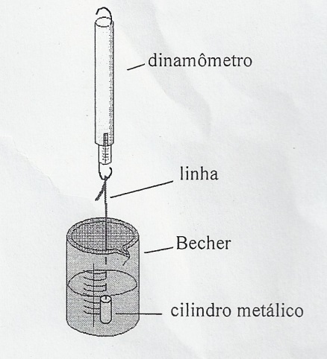

**- Procedimentos Experimentais:**

Primeiramente, foi anexado o cilindro metálico, por meio de uma linha, ao dinamômetro. Fazendo com que o corpo fique submerso totalmente em água (depositada no bécher).

A **atividade 1** é dividida em cinco etapas, na primeira medimos a massa do cilindro usando a balança e o seu volume usando o paquímetro.

*Massa do cilindro = 71,5 g Diâmetro= 1,03 cm Altura= 7,5 cm*

*Volume= π(0,515)² x 7,5 = 6,25 cm³*

Na segunda etapa, determinamos o empuxo teórico utilizando a fórmula 1(vide introdução).

*Empuxo teo=1 x 6,25 x 981 = 6131,25 gcm/s² = 6131,25 dyn*

Na terceira etapa deveríamos mergulhar completamente o cilindro em água, e determinar seu peso aparente a partir do dinamômetro.

*Pap = 65gf = 65x981 = 63765 dyn*

Nesta etapa também foi calculado o peso real do cilindro, utilizando da massa encontrada na primeira etapa.

*Peso real = 71,5 x 981 = 70141,5 gcm/s² = 70141,5 dyn*

Na quarta etapa calculamos o empuxo experimental utilizando a fórmula 2 (vide introdução), Princípio de Arquimedes.

*Empuxo exp= 70141,5 – 63765 = 6376,5 dyn*

Por fim foi calculado o erro percentual.

*E% = |(6131,25 - 6376,5)/ 6131,25)| x 100 = 4%*

**RESULTADOS E DISCUSSÃO:**

- Dados experimentais:

(Atividade 1)

|  |  |
| --- | --- |
|  | Cilindro |
| Massa | 71,5g |
| Volume | 6,25 cm³ |
| Empuxo Teórico | 6131,25 dyn |
| Peso aparente | 63765 dyn |
| Peso real | 70141,5 dyn |
| Empuxo Experimental | 6376,5 dyn |
| Erro Percentual | 4% |

- Questões:

Quais seriam seus resultados se a experiência fosse realizada :

1. Se o fluido usado na experiência fosse mercúrio ? (ρHg = 13,55 g/cm³)

**R:** O empuxo sofreria um aumento. Devido a densidade do mercúrio ser maior do que a da água.

*Empuxo teo=13,55 x 6,25 x 981* ≅  *83078,43 gcm/s²* ≅ *83078,43 dyn*

1. Em vácuo ?

**R:** Neste caso o empuxo seria nulo.

1. Em um elevador subindo com aceleração igual a g ?

**R:** O módulo do empuxo aumentaria o dobro em relação ao calculado no experimento. Já que a aceleração do elevador geraria uma força no sentido contrário.

*Empuxo teo=1 x 6,25 x 2x(981) = 12262.5 gcm/s² = 12262.5 dyn*

1. Em um elevador caindo em queda livre.

**R:** Nesta situação não haveria gravidade, logo o empuxo seria nulo

*Empuxo teo=1 x 6,25 x 0 = 0 gcm/s² = 0 dyn*

1. Na lua (glua = 167cm/s²)

**R:** O modulo do empuxo sofreria uma diminuição, já que a gravidade na lua é menor do que a gravidade na terra.

*Empuxo teo=1 x 6,25 x 167 = 1043,75 gcm/s² = 1043,75 dyn*

**CONCLUSÃO:**

O experimento foi bem sucedido, atingindo o objetivo esperado, já que foi utilizado o Princípio de Arquimedes para a determinação do empuxo experimental. Foi observado que o empuxo teórico é alterado quando ocorrem mudanças na gravidade, na densidade do líquido ou no volume do material. Foi apresentada uma diferença, já esperada, entre o empuxo teórico e experimental durante o procedimento, devido a erros ao executar o experimento e na montagem do sistema. Essa diferença foi analisada e retratada no erro experimental.

**APLICAÇÃO:**

**Turbinas eólicas de eixo vertical**(**TEEVs**) são bastante raras. A única em produção comercial atualmente é a turbina Darrieus, que se parece um pouco com uma [batedeira](http://ambiente.hsw.uol.com.br/energia-eolica1.htm) de ovos. As TEEVs podem ser usadas para turbinas de pequena escala e para o bombeamento de água em áreas rurais.

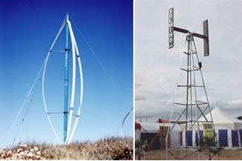

Ao contrário do antigo projeto de moinho de vento holandês, que dependia muito da força do vento para colocar as pás em movimento, as turbinas modernas usam princípios **aerodinâmicos** mais sofisticados para capturar a energia do vento com mais eficácia. As duas forças aerodinâmicas principais que atuam sobre os rotores da turbina eólica são o **empuxo**, que atua perpendicularmente ao fluxo do vento, e o **arrasto**, que atua paralelamente ao fluxo do vento.

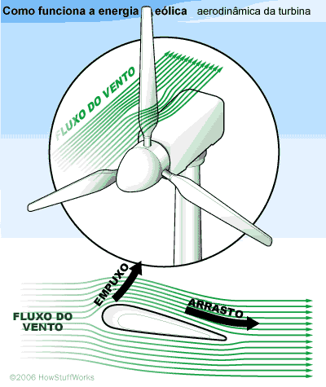

As pás da turbina têm uma forma parecida com asas de [**avião**](http://www.hsw.com.br/avioes.htm): elas usam um desenho de **aerofólio**. Em um aerofólio, uma das superfícies da pá é um pouco arredondada, enquanto a outra é relativamente plana. O empuxo é um fenômeno bastante complexo e pode de fato exigir pós-graduação em matemática ou física para ser completamente entendido. Mas, simplificando, quando o vento se desloca sobre uma face arredondada e a favor da pá, ele precisa se mover mais rápido para atingir a outra extremidade da pá a tempo de encontrar o vento que se desloca ao longo da face plana e contra a pá (voltada na direção de onde sopra o vento). Como o ar que se move mais rápido tende a se elevar na atmosfera, a superfície curvada e contra o vento gera um bolsão de baixa pressão acima dela. A área de baixa pressão puxa a pá na direção a favor do vento, um efeito conhecido como "empuxo". Na direção contra o vento da pá, o vento se move mais devagar e cria uma área de pressão mais elevada que empurra a pá, tentando diminuir sua velocidade. Como no desenho de uma asa de avião, uma alta relação de empuxo/arrasto é essencial no projeto de uma pá de turbina eficiente. As pás da turbina são torcidas, de modo que elas possam sempre apresentar um ângulo que tire vantagem da relação ideal da força de empuxo/arrasto.

**BIBLIOGRAFIA:**

* Guia para Física Experimental - Instituto de Física, Unicamp;
* Movimento Harmônico Simples – Brasil Escola ([www.brasilescola.com/fisica/movimento-harmonico-simples.htm](http://www.brasilescola.com/fisica/movimento-harmonico-simples.htm))
* Apostila de Física Experimental II - Prof. Dr. Heurison S. Silva
* [www.sofisica.com.br](http://www.sofisica.com.br)
* <http://ambiente.hsw.uol.com.br/energia-eolica1.htm>